Уважаемые родители! Поздравляем вас и ваших детей с успешным окончанием ещё одного учебного года. Этот год был непростым, порой не всё складывалось легко, но можно с уверенностью сказать – это был интересный, насыщенный событиями, мероприятиями, победами и успехами год. Ваши дети стали ещё на один год старше, а значит здоровее, смышлёнее, умнее. Мы вместе прошли немало испытаний и трудностей на пути к овладению новыми знаниями, навыками и умениями. Кому-то всё давалось легко, кому-то приходилось прикладывать немалые усилия для достижения поставленных целей, но все достойно прошли нелёгкий путь под названием «Старшая группа».
Зная, что наши дети очень любят играть, мы пригласили их в увлекательное путешествие в страну «Игралию». А путешествовали мы на весёлом поезде.

1Станция.
Игра. «Муха – Цокотуха».

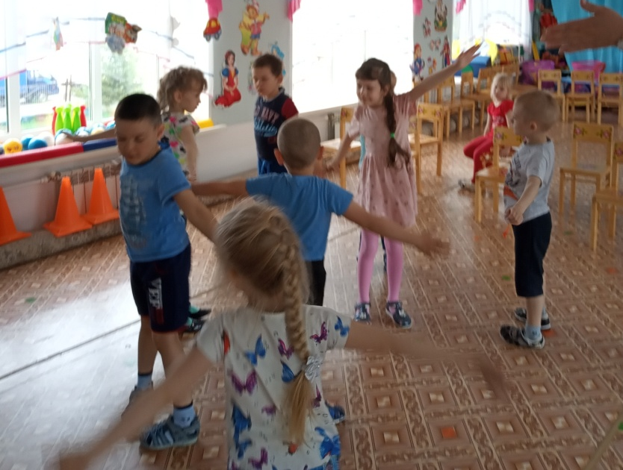

2 Станция.
«Оркестр»

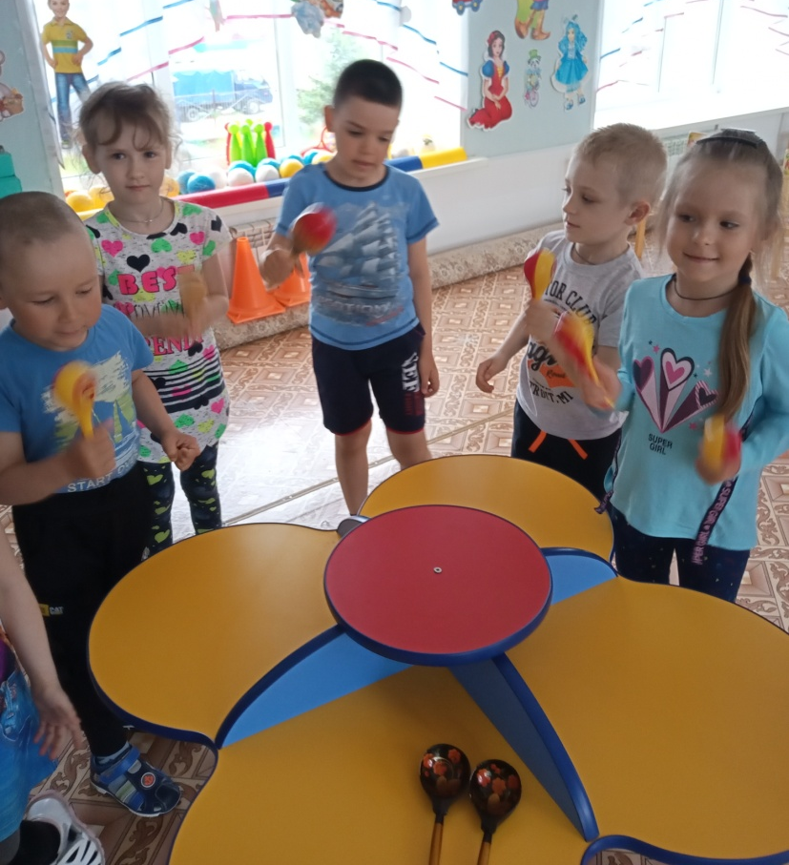

3 Станция.
Сказочная.
Сказка «Заюшкина избушка».

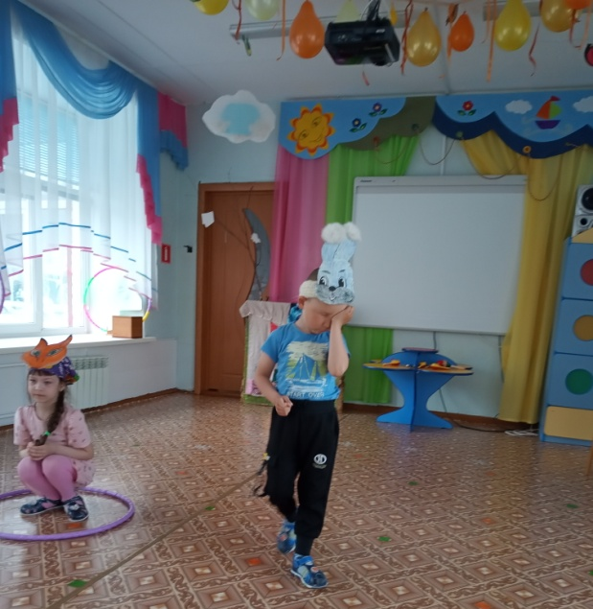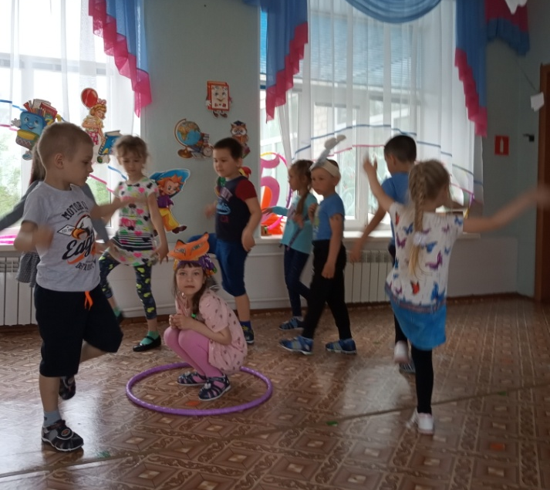

4Станция лесная.

игра « Как, сорока стрекочу»

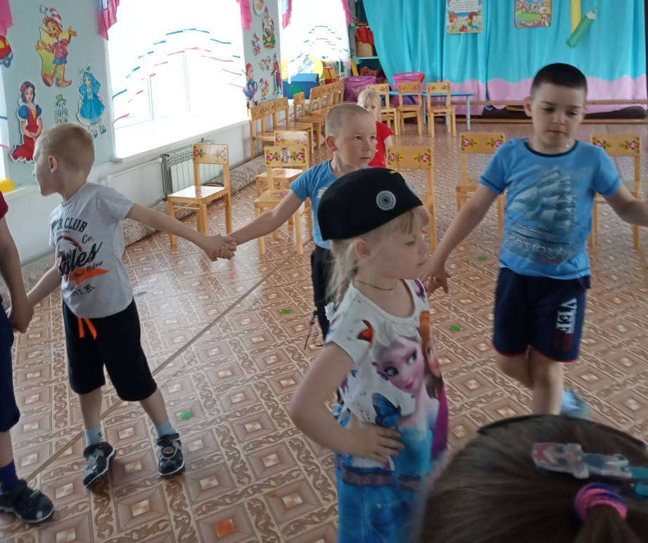

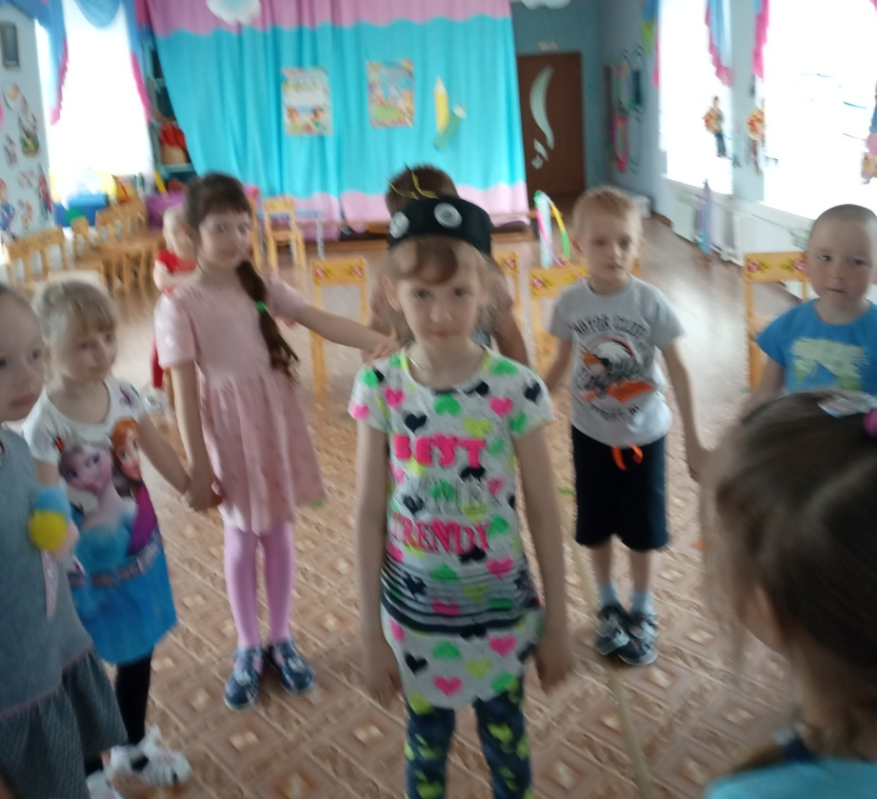

5 Станция Загадок

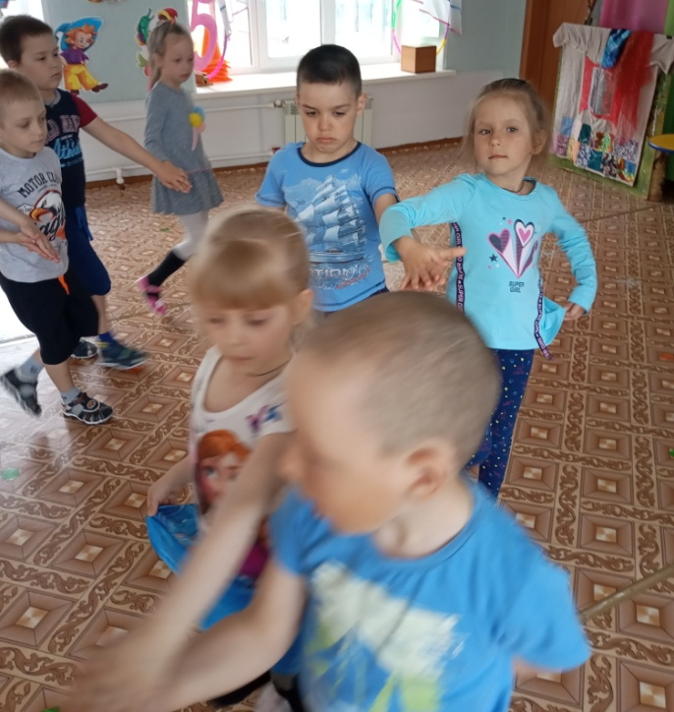

Была эта девочка очень добра,
На сказочный бал попала она.
Лишь только полночь настала,
Туфельку она потеряла.
Вместе с Золушкой на бал.

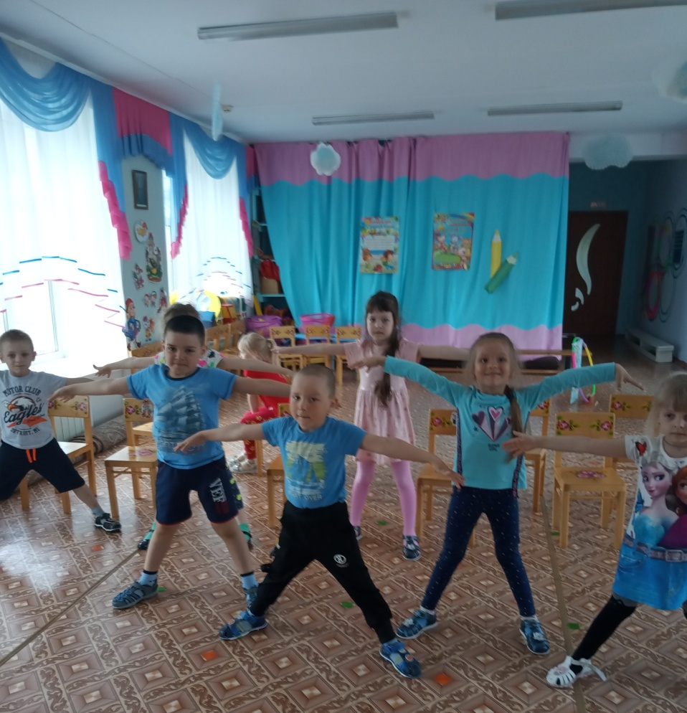

Все сегодня отличились.
Каждый, каждый - молодец!
А теперь пора прощаться.
Путешествию пришёл конец .

Вот мы и вернулись домой.

